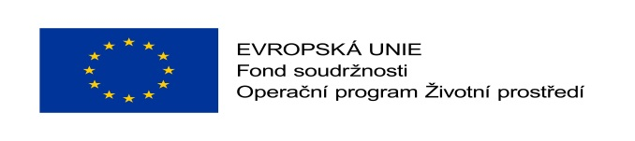

Příloha č. 1

KRYCÍ LIST NABÍDKY

pro veřejnou zakázku

„Regenerace vodní nádrže Krásná pod Lysou Horou“

UCHAZEČ
(obchodní firma nebo název)
Sídlo
(celá adresa včetně PSČ)
Právní forma
Identifikační číslo
Daňové identifikační číslo
Kontaktní osoba
Tel.: |  | Email:

Nabídková cena celkem v Kč bez DPH | DPH | Nabídková cena celkem v Kč včetně DPH

V ________________________ dne ________________________

Razítko a podpis oprávněné osoby
Titul, jméno, příjmení

